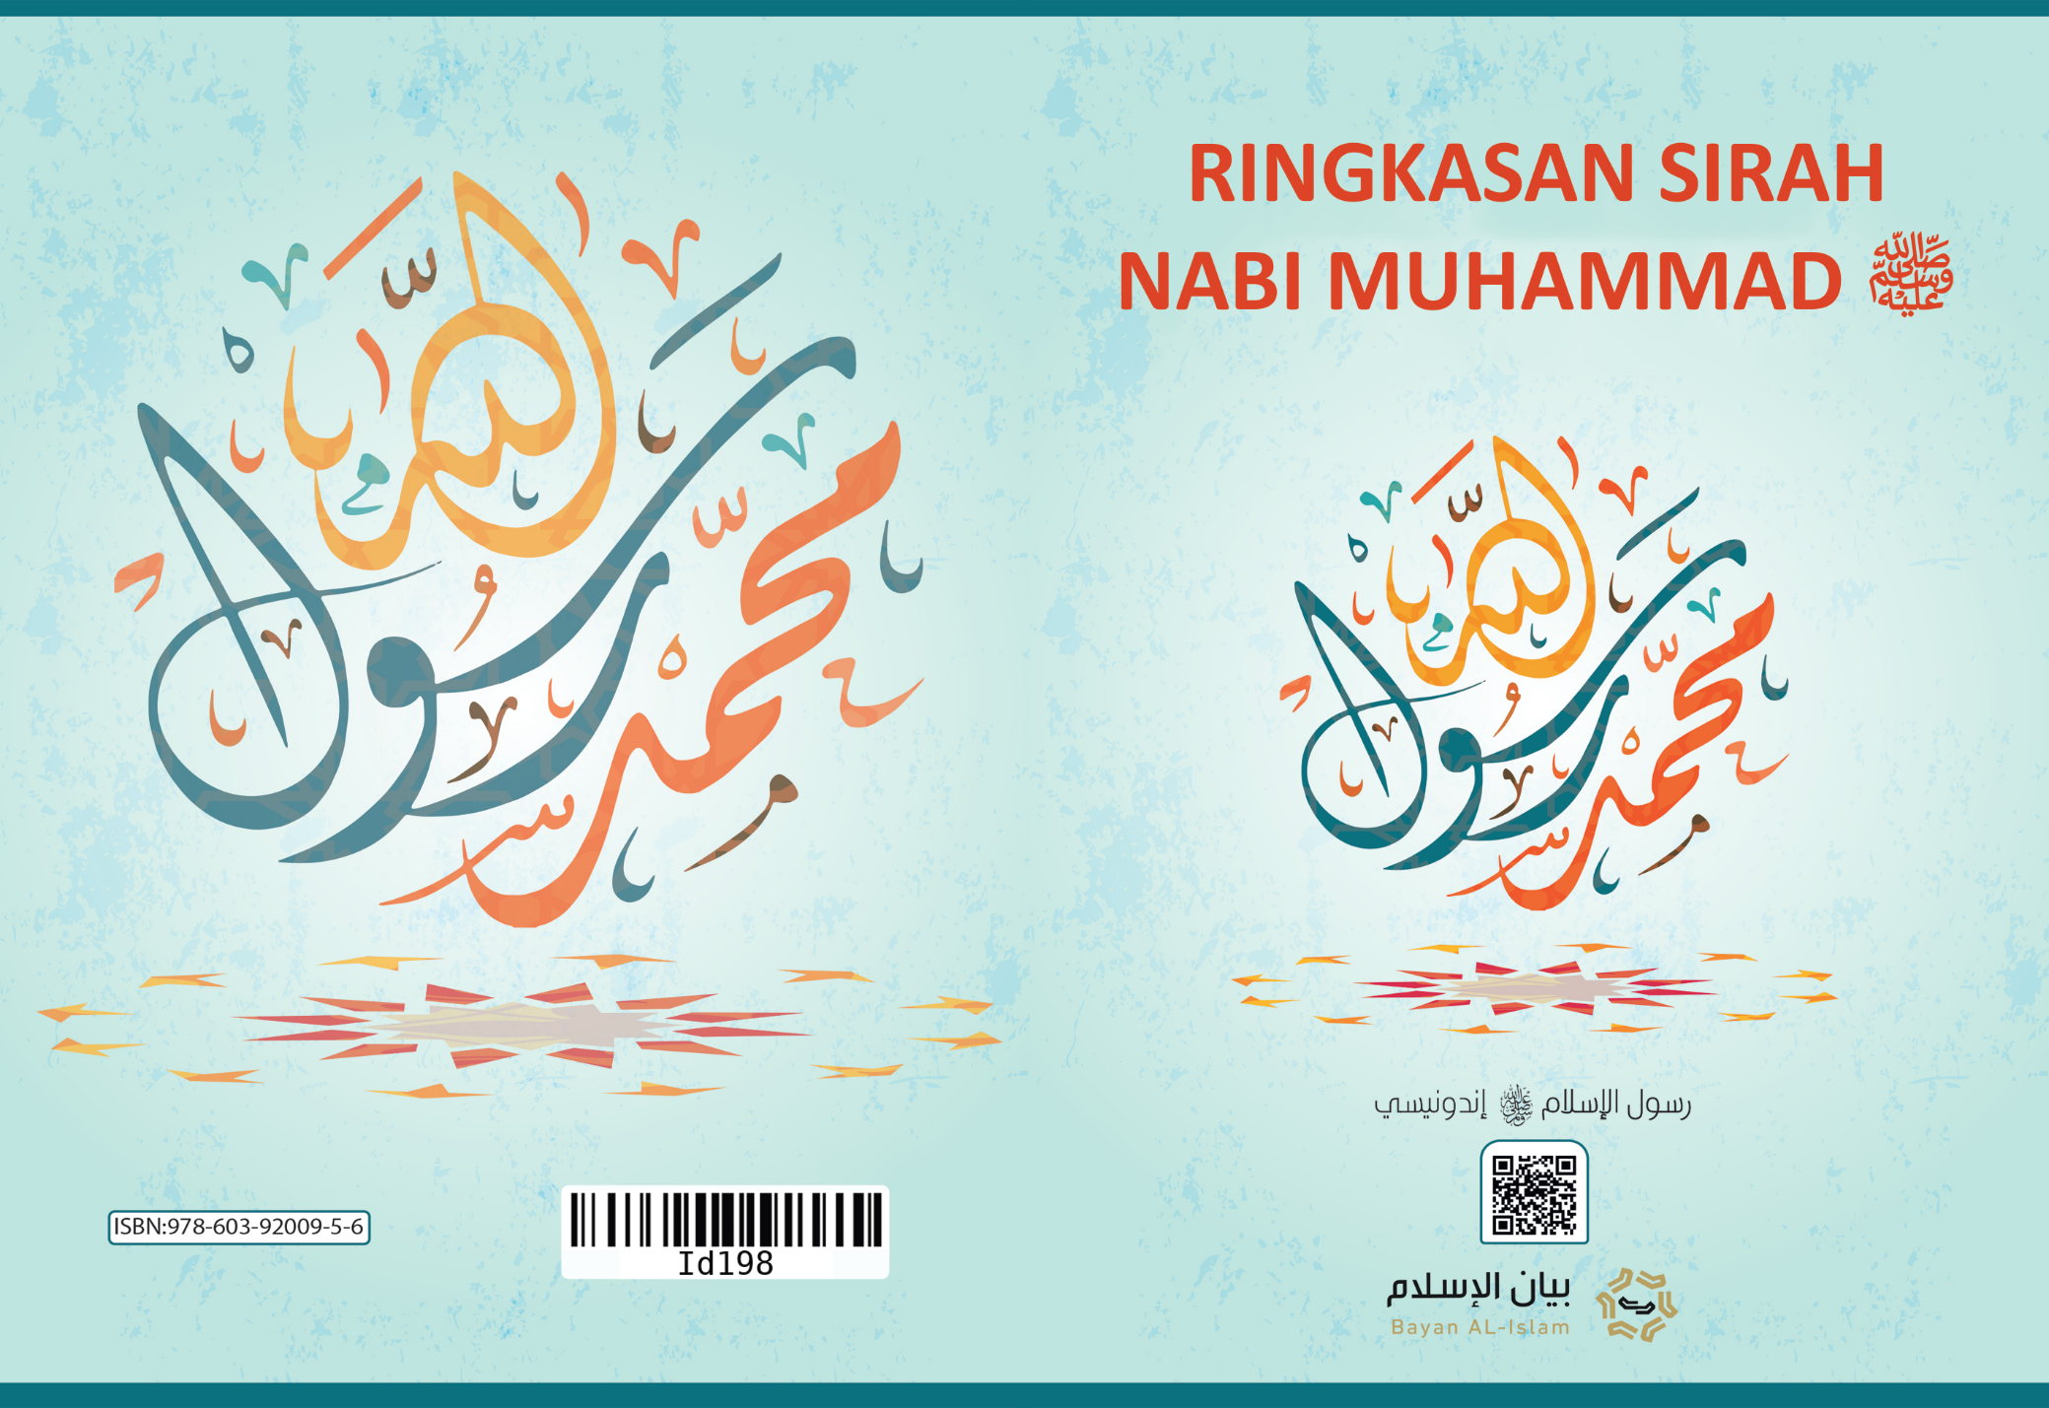
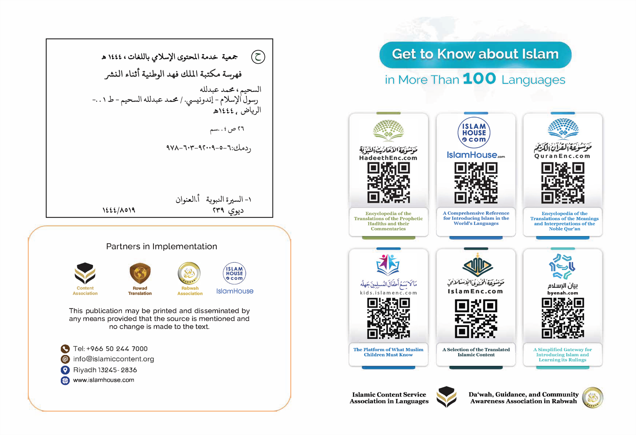

RINGKASAN SIRAH
NABI MUHAMMAD ﷺ

Bismillāhirraḥmānirraḥīm

Rasul Islam Muhammad ﷺ
Tulisan ini merupakan biografi ringkas Rasul Islam Muhammad ﷺ. Di dalamnya, saya akan membahas tentang nama, nasab, tempat kelahiran, pernikahan, dan misi beliau. Saya juga akan memaparkan tentang ajaran yang beliau dakwahkan, mukjizat kenabiannya, syariatnya, dan sikap kaum kafir terhadap diri beliau.

1- Nama, Nasab, dan Tanah Kelahiran Beliau
Rasul Islam ialah Muhammad bin Abdullah bin Abdul Muṭṭalib bin Hāsyim. Beliau berasal dari keturunan Nabi Ismail bin Ibrahim ‘alaihimussalām.
Kisah asal-usul nasab beliau berawal ketika Nabi Ibrahim ‘alaihissalām datang dari Syam ke Makkah dengan membawa serta istrinya, Hajar, dan putranya, Ismail, yang saat itu masih dalam buaian.
Atas perintah Allah 'Azza wa Jalla, Ibrahim kemudian menempatkan istri dan putranya tersebut di Makkah. Tatkala sang putra telah beranjak remaja, Nabi Ibrahim ‘alaihissalām datang kembali ke Makkah lalu membangun Ka'bah Baitulharam bersama-sama dengan Ismail 'alaihimassalām.
Setelah pembangunan Ka'bah ini, masyarakat Arab semakin banyak bermukim di sekitar Baitulharam, dan Makkah kemudian berubah menjadi tempat tujuan orang-orang yang hendak beribadah kepada Allah dan menunaikan ibadah haji.
Dalam beberapa abad setelahnya, masyarakat Arab terus-menerus konsisten dalam menyembah dan menauhidkan Allah berdasarkan ajaran agama Nabi Ibrahim ‘alaihissalām.
Beberapa abad setelahnya, terjadilah banyak penyimpangan terhadap ajaran Ibrahim. Hal ini menyebabkan kondisi Jazirah Arab sama seperti kondisi negeri-negeri lain yang berada di sekitarnya, yaitu berupa tersebarnya keyakinan paganisme di dalamnya, seperti penyembahan berhala, penguburan anak perempuan dalam keadaan hidup, kezaliman terhadap hak-hak kaum wanita, perkataan dusta, minum khamar, perzinaan, memakan harta anak yatim, dan praktik riba.
Di negeri dan lingkungan paganisme inilah, Rasul Islam Muhammad bin Abdullah yang berasal dari keturunan Ismail bin Ibrahim ‘alaihimussalām dilahirkan, yaitu pada tahun 571 M. Ayahnya meninggal dunia sebelum dia dilahirkan. Adapun ibunya, maka meninggal dunia ketika Nabi Muhammad berumur 6 tahun. Setelah itu, dia pun diasuh oleh pamannya, Abu Ṭālib. Dia kemudian menjalani masa kecilnya sebagai anak yatim yang miskin, bahkan ia harus makan dan mencari rezeki dengan tangannya sendiri.

2- Pernikahan Penuh Berkah Dengan Wanita yang Berkah
Ketika berusia 25 tahun, beliau menikahi seorang wanita mulia Kota Makkah, yaitu Khadijah binti Khuwailid raḍiyallāhu 'anhā. Dari pernikahan dengannya, beliau dikaruniai 4 anak perempuan dan 2 anak laki-laki. Tetapi, dua anak laki-laki ini meninggal dunia ketika masih berusia kanak-kanak.
Dalam kehidupan berkeluarga, pergaulan beliau sangat baik, lemah lembut, dan sangat mencintai istri dan keluarganya, sehingga sang istri, Khadijah, sangat mencintai diri beliau. Sebab itu, beliau juga membalas cinta Khadijah secara luar biasa, sampai-sampai beliau tidak bisa melupakannya sekalipun Khadijah telah wafat selama belasan tahun.
Di antara bukti cinta yang abadi tersebut ialah beliau biasanya menyembelih kambing lalu membagi-bagikan dagingnya kepada teman-teman Khadijah raḍiyallāhu 'anhā yang masih hidup untuk memuliakan mereka dalam rangka membalas kebaikan Khadijah dan merawat cinta beliau kepadanya.

3- Permulaan Turunnya Wahyu
Nabi Muhammad ﷺ memiliki akhlak yang sangat luhur sejak lahir, sehingga beliau digelari oleh kaumnya sebagai "aṣ-ṣādiq al-amīn" yang bermakna: orang yang jujur terpercaya. Beliau biasa ikut berpartisipasi bersama mereka dalam berbagai aktivitas mulia. Sebaliknya, beliau membenci kebiasaan-kebiasaan paganisme mereka dan tidak ikut serta di dalamnya.
Ketika berusia 40 tahun dan beliau masih tinggal di Makkah, Allah memilihnya untuk dijadikan sebagai rasul. Lalu Malaikat Jibril ‘alaihissalām turun kepadanya dengan membawa wahyu berupa permulaan surah yang paling pertama turun dari Al-Qur`ān, yaitu firman Allah Ta’ālā, "Bacalah dengan (menyebut) nama Tuhanmu yang menciptakan.Dia telah menciptakan manusia dari segumpal darah.Bacalah, dan Tuhanmulah Yang Mahamulia.Yang mengajar (manusia) dengan pena.Dia mengajarkan manusia apa yang tidak diketahuinya." [QS. Al-'Alaq: 1-5]
Lantas beliau pulang menemui istrinya, Khadijah raḍiyallāhu ‘anhā dengan hati bergetar, lalu menceritakan perihal turunnya Jibril tersebut kepadanya, sedangkan Khadijah berusaha menenangkannya.
Khadijah lalu membawa beliau kepada sepupunya, yaitu Waraqah bin Naufal yang sejak lama telah masuk agama Nasrani serta mempelajari Kitab Taurat dan Injil. Khadijah berkata kepadanya, "Wahai sepupuku! Dengarkanlah cerita keponakanmu ini (Muhammad)." Waraqah lantas bertanya, "Wahai keponakanku! Apa yang kamu alami?" Maka, Rasulullah ﷺ kemudian menceritakan apa yang dialaminya. Waraqah berkata, "Orang (yang mendatangimu) ini adalah Nāmūs yang pernah Allah turunkan kepada Musa. Sungguh, seandainya aku masih muda dan seandainya aku masih hidup ketika kamu akan diusir oleh kaummu!" Rasulullah ﷺ kemudian bertanya, "Akankah mereka mengusirku?" Dia menjawab, "Ya. Belum pernah ada seorang pun yang membawa ajaran semisal yang kamu bawa kecuali dia pasti dimusuhi. Seandainya aku masih mendapatkan masamu itu, maka aku pasti akan membelamu sekuatnya."
Selama fase dakwah beliau di Makkah, Al-Qur`ān berangsur-angsur turun kepada beliau; Jibril ‘alaihissalām membawanya turun dari Allah, Tuhan alam semesta, sebagaimana ia juga membawakan berbagai rincian hukum-hukum agama.
Beliau terus-menerus mendakwahi kaumnya kepada Islam tanpa henti, namun mereka malah menentang dan memusuhi beliau. Bahkan demi menghentikan dakwahnya, mereka menawari beliau berbagai harta dan kekuasaan dengan syarat beliau harus berhenti dari mendakwahkan ajaran Islam. Tetapi, beliau menolak semua itu.
Mereka kemudian menuduh beliau seperti tuduhan yang dikatakan oleh umat-umat terdahulu kepada rasul-rasul mereka, yaitu bahwa beliau adalah penyihir, pendusta, dan pembohong.
Mereka juga bahkan menyudutkan dirinya, menyakiti fisiknya yang mulia, serta menindas para pengikutnya. Akan tetapi, dengan ragam rintangan di Kota Makkah itu,
Rasulullah ﷺ terus berdakwah mengajak manusia kepada agama Allah. Beliau memanfaatkan momen musim haji dan pasar-pasar musiman bangsa Arab untuk bertemu masyarakat Arab lalu menawarkan Islam kepada mereka.
Dalam mendakwahi mereka, beliau sama sekali tidak memberikan iming-iming harta atau jabatan duniawi, dan tidak pula mengancam mereka dengan hunusan pedang karena beliau tidak memiliki kekuasaan dan bukan pula seorang raja.
Di awal dakwahnya beliau mengumumkan tantangan terbuka agar bangsa Arab membawakan yang semisal dengan Al-Qur`ān yang beliau bawa. Beliau terus-menerus menantang musuh-musuh Islam dengan Al-Qur`ān ini, sehingga banyak yang beriman kepadanya dari kalangan para sahabat yang mulia raḍiyallāhu 'anhum.
Di Kota Makkah, beliau dikaruniai oleh Allah dengan mukjizat besar berupa Isra (perjalanan malam) menuju Baitulmaqdis, lalu dilanjutkan dengan Mikraj (kenaikan) menuju langit.
Di antara hal lumrah yang diketahui bersama ialah bahwa Allah juga telah mengangkat Nabi Ilyas dan Isa Almasih 'alaihimassalām ke langit, sebagaimana hal itu disebutkan dalam ajaran umat Islam dan Nasrani.
Di atas langit itu, Nabi Muhammad ﷺ menerima perintah kewajiban salat dari Allah. Kewajiban salat tersebut ialah salat yang dilaksanakan oleh umat Islam lima kali dalam sehari semalam.
Ketika beliau masih di Makkah juga, terjadi mukjizat besar lainnya, yaitu terbelahnya bulan, sehingga hal itu dilihat oleh kaum musyrikin.
Orang-orang kafir Quraisy menempuh segala macam cara untuk menghalangi dakwah beliau demi lebih memperdaya beliau serta menjauhkan orang dari ajaran beliau. Mereka bersikeras meminta datangnya berbagai mukjizat serta meminta bantuan dari orang-orang Yahudi agar membekali mereka dengan hujah-hujah yang akan membantu mereka dalam membantah beliau dan menghalangi manusia dari masuk ke dalam agamanya.
Ketika penindasan orang-orang kafir Quraisy terhadap orang-orang beriman terus berlanjut tanpa henti, Nabi ﷺ memerintahkan mereka untuk hijrah ke negeri Habasyah. Nabi ﷺ bersabda kepada mereka, "Sungguh di sana terdapat seorang raja yang adil, tidak ada seorang pun yang dizalimi di sisinya." Raja tersebut beragama Nasrani. Lantas berhijrahlah dua kelompok orang beriman ke Habasyah.
Ketika para muhajirin itu sampai di negeri Habasyah, mereka memaparkan kepada Raja An-Najasyiy tentang ajaran agama yang dibawa oleh Nabi ﷺ, sehingga dia pun masuk Islam dan mengatakan, "Demi Allah! Agama ini dan agama yang dibawa oleh Musa ‘alaihissalām benar-benar keluar dari sumber yang sama."
Adapun di Makkah, maka penindasan kaum Quraisy terhadap diri Nabi Muhammad ﷺ dan para sahabatnya terus-menerus berlanjut.
Di antara orang-orang yang beriman kepada beliau pada musim haji adalah sekelompok orang yang datang dari Kota Madinah. Mereka membaiat beliau untuk berpegang teguh dengan Islam serta akan membela beliau jika berhijrah ke kota mereka.
Dulu, kota tersebut dikenal dengan nama Yaṡrib. Nabi ﷺ kemudian memerintahkan orang-orang beriman yang masih tersisa di Makkah untuk hijrah ke Madinah Nabawiah. Mereka pun berhijrah, lantas Islam tersebar di Madinah, sampai-sampai tidak ada satu rumah pun kecuali ada yang masuk Islam di dalamnya.
Setelah Nabi ﷺ menghabiskan masa 13 tahun dalam rangka berdakwah kepada agama Allah di Makkah, maka Allah mengizinkan beliau untuk hijrah ke Madinah. Nabi ﷺ lantas berhijrah dan melanjutkan aktivitas dakwahnya kepada agama Allah. Di sana, syariat Islam terus-menerus turun kepada beliau secara berkesinambungan, sedikit demi sedikit.
Beliau juga mulai mengirim para delegasinya dengan membawa surat kepada pimpinan-pimpinan kabilah serta para raja yang berisi ajakan pada mereka untuk masuk Islam, seperti Kaisar Romawi, Kisra Persia, dan Raja Mesir.
Di Kota Madinah, pernah terjadi peristiwa gerhana matahari sehingga orang-orang merasa panik dan ketakutan. Karena peristiwa tersebut bertepatan dengan kematian Ibrahim, putra Nabi ﷺ, maka orang-orang pun berkata, "Matahari mengalami gerhana karena kematian Ibrahim." Mendengar itu, Nabi ﷺ bersabda, "Sungguh, matahari dan bulan tidak mengalami gerhana karena kematian seseorang maupun kelahirannya. Tetapi, keduanya adalah bagian dari tanda kebesaran Allah. Dengan keduanya Allah hendak memberikan rasa takut kepada hamba-hamba-Nya."
Sekiranya Nabi ﷺ seorang pendusta dan tukang klaim semata, niscaya beliau akan segera menjadikan ucapan orang-orang itu sebagai ancaman terhadap mereka yang masih mendustakan ajaran beliau dengan menyatakan: Matahari saja bisa mengalami gerhana karena kematian putraku, lalu bagaimana bencana yang akan dialami oleh orang yang masih mendustakanku?!
Pribadi Rasulullah ﷺ telah dihiasi oleh Allah dengan akhlak sempurna. Sebab itu, Allah menyifati beliau dalam firman-Nya, "Sesungguhnya engkau benar-benar berbudi pekerti yang luhur." [QS. Al-Qalam: 4]
Beliau berperangai dengan semua akhlak mulia, seperti jujur, ikhlas, berani, adil, setia meskipun dalam perjanjian dengan musuhnya, dermawan, serta suka bersedekah kepada orang-orang fakir, miskin, janda, dan yang membutuhkan.
Beliau juga sangat antusias menginginkan hidayah untuk kaumnya, memberikan mereka kasih sayang, dan bersikap rendah hati kepada mereka. Sampai pernah seorang laki-laki asing datang mencari Rasulullah ﷺ dan menanyakannya kepada sahabat-sahabatnya raḍiyallāhu 'anhum padahal beliau ada di antara mereka, namun ia malah tidak mengenal beliau, lantas ia bertanya, "Siapa di antara kalian yang merupakan Muhammad?"
Perjalanan hidup beliau adalah bukti nyata kesempurnaan dan keindahan interaksinya kepada semua makhluk; musuh dan kawan, kerabat dan non-kerabat, orang dewasa dan anak kecil, laki-laki dan perempuan, serta hewan dan burung.
Tatkala Allah telah menyempurnakan agama Islam ini dan Rasulullah ﷺ juga telah menyampaikan dakwah secara sempurna, beliau pun meninggal dunia dalam usia 63 tahun; 40 tahun sebelum kenabian dan 23 tahun sebagai nabi dan rasul. Beliau dikuburkan di Madinah Nabawiah.
Beliau tidak meninggalkan harta maupun warisan, kecuali bagal putih miliknya yang biasa beliau kendarai dan sebidang tanah yang beliau sumbangkan kepada ibnusabil sebagai sedekah.
Ketika beliau wafat, jumlah orang yang telah masuk Islam serta mengikuti beliau sangatlah banyak. Jumlah para sahabat yang ikut berhaji bersama beliau pada haji wadak lebih dari 100 ribu orang, sementara peristiwa itu terjadi kurang lebih 3 bulan sebelum beliau wafat. Barangkali ini merupakan salah satu faktor keterjagaan dan tersebarnya agama beliau.
Para sahabat yang beliau didik di atas nilai-nilai dan prinsip Islam adalah sebaik-baik sahabat beliau dalam hal keadilan, kezuhudan, kewarakan, kesetiaan, serta pengorbanan untuk memperjuangkan agama agung yang mereka anut ini.
Di antara para sahabat beliau raḍiyallāhu 'anhum yang paling tinggi tingkat keimanan, keilmuan, pengamalan, keikhlasan, ketulusan, pengorbanan, keberanian, dan kedermawanannya ialah Abu Bakar aṣ-Ṣiddīq, Umar bin al-Khaṭṭāb, Uṡmān bin 'Affān, dan Ali bin Abi Ṭālib raḍiyallāhu 'anhum. Mereka merupakan orang-orang yang paling pertama mengimani dan membenarkan beliau. Merekalah para khalifah yang memikul panji agama Islam sepeninggal beliau. Akan tetapi, mereka tidak memiliki sedikit pun sifat-sifat khusus kenabian, dan Nabi Muhammad juga tidak pernah memberikan mereka ilmu khusus yang tidak diberikan kepada sahabat-sahabatnya yang lain.
Allah telah menjaga Kitab yang beliau bawa serta melestarikan Sunahnya, sirahnya, sabda-sabdanya, dan amal perbuatannya dengan bahasa Arab yang merupakan bahasa ibu beliau.
Sepanjang sejarah, belum pernah ada suatu sirah yang dijaga dan dilestarikan sebagaimana pelestarian terhadap sirah Nabi Muhammad ﷺ, sampai-sampai tata cara tidur beliau, makan dan minum beliau, dan ketawa beliau pun diketahui secara jelas. Bahkan, termasuk informasi tata cara muamalah beliau dengan keluarganya di dalam rumah pun dilestarikan secara baik. Jadi, semua informasi tentang aktivitas harian beliau terlestarikan dan tercatat dalam sirahnya.
Meskipun demikian, beliau tetaplah seorang manusia yang bertugas sebagai rasul, beliau sama sekali tidak memiliki sedikit pun sifat yang menjadi khas ketuhanan, serta tidak menguasai manfaat maupun mudarat untuk dirinya sendiri.

4- Misi Dakwah Beliau
Allah mengutus Muhammad ﷺ ketika kesyirikan, kekufuran, dan kejahilan merebak di antero bumi. Saat itu, di atas muka bumi ini tidak ada orang yang menyembah Allah dengan tauhid yang murni tanpa menyekutukan-Nya dengan suatu apapun juga, kecuali sekelompok Ahli Kitab yang sangat sedikit jumlahnya. Sebab itu, Allah mengutus Rasul-Nya, Muhammad ﷺ, sebagai penutup para nabi dan rasul.
Allah mengutus beliau untuk membawa petunjuk dan agama yang hak kepada segenap alam semesta dengan tujuan meninggikannya di atas seluruh agama serta mengeluarkan umat manusia dari kegelapan paganisme, kekufuran, dan kejahilan menuju cahaya tauhid dan iman. Misi dakwah beliau ini merupakan penyempurna dari misi dakwah nabi-nabi terdahulu 'alaihimuṣṣalātu wassalām.
Tema dakwah beliau sama seperti apa yang didakwahkan oleh para nabi dan rasul 'alaihimussallām seperti Nuh, Ibrahim, Musa, Sulaiman, Daud, dan Isa, yaitu tentang keimanan bahwa Tuhan yang hak ialah Allah Yang Maha Pencipta, Maha Pemberi rezeki, Maha Menghidupkan, Maha Mematikan, Maharaja yang mengurus segala urusan makhluk, serta Maha Pengasih lagi Maha Penyayang; bahwa Allahlah satu-satunya Maha Pencipta segala yang ada di alam semesta ini, baik yang terlihat bagi kita maupun yang tidak terlihat, adapun selain Allah, maka mereka semua hanyalah makhluk-Nya.
Beliau juga mendakwahkan agar memurnikan ibadah kepada Allah semata dan meninggalkan penyembahan kepada selain-Nya. Beliau menjelaskan -dengan sempurna- bahwasanya Allah itu Maha Esa, tidak memiliki sekutu dalam peribadatan, kekuasaan, ciptaan, dan pengaturan-Nya. Beliau juga menjelaskan bahwa Allah Subḥānahu wa Ta’ālā tidak melahirkan dan tidak pula dilahirkan, tidak memiliki tandingan dan sekutu, dan tidak pula menitis pada sebagian makhluk-Nya.
Beliau mendakwahkan agar manusia mengimani Kitab-kitab Allah seperti Suhuf Ibrahim, Suhuf Musa, Taurat, Zabur, dan Injil, serta agar mereka mengimani seluruh rasul sembari menegaskan bahwa mendustakan salah seorang nabi berarti sama saja dengan mengingkari risalah semua nabi.
Beliau memberikan kabar gembira kepada seluruh umat manusia dengan luasnya rahmat Allah, yaitu bahwasanya Allahlah yang akan menjamin kebutuhan hidup mereka di dunia; Allahlah Tuhan Yang Maha Pengasih; Allah sajalah yang akan menghisab para makhluk kelak pada hari Kiamat manakala mereka semua dibangkitakan-Nya dari kubur mereka; dan Allah lah yang akan memberikan balasan kepada orang-orang beriman atas amal saleh mereka, satu kebaikan dilipatgandakan sepuluh kali lipatnya, sedangkan satu keburukan dibalas dengan yang semisalnya, dan bagi mereka kenikmatan abadi di akhirat; sebaliknya siapa yang kafir dan mengerjakan keburukan maka pasti akan mendapatkan balasannya di dunia dan di akhirat.
Di dalam dakwahnya, Rasulullah Muhammad ﷺ tidak pernah mengultuskan kabilah, negeri, maupun dirinya yang mulia. Bahkan, nama nabi Nuh, Ibrahim, Musa, dan Isa disebutkan dalam Al-Qur`ān lebih banyak daripada penyebutan namanya sendiri. Demikian pula, nama ibu beliau dan nama istri-istri beliau tidak pernah disebutkan dalam Al-Qur`ān, padahal dalam Al-Qur`ān disebutkan tentang ibu Musa lebih dari sekali, sedangkan Maryam 'alaihassalām malah disebutkan dengan tegas sebanyak 35 kali.
Diri Rasulullah Muhammad ﷺ terpelihara dari semua hal yang menyelisihi syariat, akal, dan fitrah ataupun yang ditolak oleh perangai mulia. Hal itu karena para nabi itu maksum dari berbagai kesalahan terkait ajaran yang mereka sampaikan dari Allah lantaran mereka ditugaskan menyampaikan perintah-perintah Allah kepada para hamba-Nya.
Para nabi tidak memiliki sedikit pun sifat yang menjadi kekhususan rububiah (ketuhanan) dan uluhiah (keilahian). Mereka hanyalah manusia biasa yang sama dengan manusia lainnya, tetapi Allah Ta’ālā mengutamakan mereka dengan mewahyukan risalah-Nya kepada mereka.
Di antara bukti paling nyata yang menunjukkan bahwa agama Rasulullah Muhammad ﷺ merupakan wahyu yang berasal dari Allah ialah bahwa agama ini masih terus eksis sampai hari ini sebagaimana eksisnya pada masa hidup beliau, di samping itu ia juga telah dianut oleh lebih dari 1 (satu) milyar umat Islam yang melaksanakan kewajiban-kewajibannya seperti salat, zakat, puasa, haji, dan kewajiban lainnya tanpa disusupi distorsi dan penyimpangan.

5- Mukjizat, Tanda, dan Bukti Kenabian Beliau
Allah membekali para nabi dengan mukjizat-mukjizat yang menunjukkan kenabian mereka serta memberikan mereka hujah dan tanda-tanda yang membuktikan kerasulan mereka. Allah telah memberikan sebagian mukjizat kepada tiap nabi yang cukup untuk membuat manusia beriman kepadanya.
Mukjizat terbesar yang diberikan kepada para nabi adalah mukjizat nabi kita, Muhammad ﷺ. Allah telah memberinya Al-Qur`ān al-Karīm yang merupakan satu-satunya mukjizat para nabi yang akan terus eksis hingga hari Kiamat. Allah juga telah membekali beliau dengan berbagai mukjizat yang besar dan banyak, di antaranya:
- Peristiwa Isra Mikraj.
- Terbelahnya bulan.
- Hujan yang turun berkali-kali setelah beliau berdoa kepada Allah supaya menurunkan hujan ketika para sahabat mengalami kekeringan.
- Pelipatgandaan kadar makanan dan minuman yang sedikit sehingga cukup untuk dimakan ataupun diminum oleh banyak orang.
- Pengabaran perkara-perkara gaib masa lampau yang tidak diketahui perinciannya oleh siapa pun; tentunya berdasarkan wahyu dari Allah kepadanya, seperti kisah para nabi ‘alaihimussalām bersama kaum mereka dan kisah Ashabulkahfi.
- Pengabaran perkara-perkara gaib di masa yang akan datang dan semuanya nyata terjadi setelah beliau wafat; tentunya berdasarkan wahyu dari Allah Subḥānahu wa Ta’ālā kepadanya, seperti berita tentang api yang keluar dari negeri Hijaz sampai terlihat oleh orang-orang yang ada di negeri Syam serta perlombaan manusia dalam meninggikan bangunan.
- Penjagaan dan perlindungan Allah kepada diri beliau dari kejahatan manusia.
- Terwujudnya apa saja yang beliau janjikan kepada sahabat-sahabatnya, seperti sabda beliau kepada mereka,"Sungguh Persia dan Romawi akan ditaklukkan oleh kalian dan sungguh kalian akan membelanjakan perbendaharaan harta keduanya di jalan Allah."
- Dukungan Allah kepadanya dengan para malaikat.
- Adanya berita gembira yang disampaikan oleh para nabi ‘alaihimuṣṣalātu wassalām kepada kaum mereka tentang kenabian Rasulullah Muhammad ﷺ. Di antara yang telah menyampaikan beritanya ialah Musa, Daud, Sulaiman, Isa ‘alaihimussalām serta nabi-nabi Bani Israil lainnya.
Di samping itu, Allah juga membekali diri beliau dengan dalil-dalil logika serta permisalan-permisalan yang pasti diakui keabsahannya oleh akal sehat.
Mukjizat, dalil, dan argumen-argumen logis ini tersebar dalam Al-Qur`ān al-Karīm serta Sunah Nabawiah. Mukjizat-mukjizat beliau sangatlah banyak dan tidak terhitung. Siapa yang ingin mengetahuinya, hendaklah dia menelaah Al-Qur`ān al-Karīm serta kitab-kitab Sunah dan sirah Nabi karena di dalam kitab-kitab tersebut terdapat banyak informasi valid tentang mukjizat-mukjizat ini.
Seandainya mukjizat dan tanda-tanda kenabian yang besar ini tidak pernah terjadi, maka musuh beliau dari kalangan kafir Quraisy serta Yahudi dan Nasrani yang ada di Jazirah Arab akan mendapatkan celah untuk mendustakan diri beliau serta menghalangi manusia dari mendengarkan dakwahnya.
Al-Qur`ān al-Karīm adalah kitab yang Allah wahyukan kepada Muhammad ﷺ. Ia adalah firman Tuhan alam semesta. Allah menantang umat manusia dan jin agar mendatangkan satu kitab yang semisal dengannya atau satu surah yang semisal dengan surah-surahnya. Tantangan tersebut masih tegak hingga hari ini, namun tidak ada yang sanggup memenuhinya. Al-Qur`ān al-Karīm menjawab banyak tanda tanya penting yang membingungkan jutaan manusia.
Al-Qur`ān masih terus terpelihara sampai hari ini dalam Bahasa Arab yang dengannya ia diturunkan, tidak ada yang hilang darinya satu huruf sekalipun. Kini ia telah banyak dicetak dan disebarkan.
Ia adalah kitab agung dan mukjizat; kitab paling agung yang pernah diturunkan kepada manusia, ia sangat pantas untuk dibaca atau dibaca terjemahan maknanya. Siapa yang luput dari menelaah dan mengimaninya, sungguh dia telah kehilangan seluruh kebaikan.
Di samping itu, Sunnah, ajaran, petunjuk, dan sirah Rasulullah Muhammad ﷺ juga tetap terjaga kemurniannya serta dinukil secara turun-temurun berdasarkan rangkaian perawi-perawi terpercaya. Bahkan, buku-buku terkait ini dicetak menggunakan Bahasa Arab yang merupakan bahasa ibu Rasulullah Muhammad ﷺ, sehingga beliau seakan-akan hidup di tengah-tengah kita, dan banyak di antara buku ini diterjemahkan ke dalam berbagai bahasa dunia.
Al-Qur`ān al-Karīm dan Sunnah Rasul ﷺ adalah sumber tunggal bagi hukum-hukum dan pensyariatan Islam.

6- Syariat yang Menjadi Misi Rasulullah Muhammad ﷺ
Syariat yang dibawa oleh Rasulullah Muhammad ﷺ adalah syariat Islam yang merupakan penutup bagi seluruh syariat dan risalah yang datang dari Allah. Dari segi usul dan pokok ajarannya, Islam sejalan dengan syariat-syariat para nabi terdahulu, sekalipun berbeda kaifiat atau jenisnya.
Islam adalah syariat paripurna serta relevan untuk dipraktikkan pada semua era dan tempat. Di dalamnya terkandung maslahat agama dan dunia umat manusia.
Islam mencakup semua peribadatan yang diwajibkan atas para hamba kepada Allah, seperti salat dan zakat, serta mengajarkan kepada mereka tentang berbagai urusan muamalah, baik berupa urusan harta, ekonomi, sosial, politik, perang, lingkungan, maupun urusan lainnya yang menjadi tuntutan manusia ketika hidup dan setelah mati, semuanya lengkap dengan penjabaran hal-hal yang boleh dan terlarang dalam setiap urusan tersebut.
Syariat ini bertujuan melindungi agama, jiwa, kehormatan, harta, akal, dan keturunan umat manusia. Di dalamnya terkandung semua kemuliaan dan kebaikan serta peringatan dari segala kehinaan dan keburukan.
Ia menyerukan adanya penghargaan terhadap hak asasi manusia, sikap moderat, keadilan, ketulusan, kebersihan, profesionalitas, cinta, serta mencintai kebaikan untuk manusia.
Ia juga menyerukan perdamaian dan keamanan negeri, serta mengharamkan tindakan intimidasi dan teror terhadap siapa pun tanpa ada alasan yang dibenarkan.
Sosok Rasulullah Muhammad ﷺ adalah simbol penentangan terhadap kezaliman dan kerusakan dengan segala potret dan bentuknya serta simbol perlawanan terhadap khurafat, sikap menutup diri, dan kerahiban.
Rasulullah Muhammad ﷺ menerangkan bahwa Allah telah memuliakan manusia -laki-laki dan perempuan-, menjamin hak-haknya secara sempurna, serta menjadikan dirinya sebagai penanggung jawab terhadap semua pilihan, perbuatan, dan tindakannya sendiri.
Allah akan meminta tanggung jawab darinya terkait perbuatan apa pun yang mencelakakan dirinya ataupun mencelakakan orang lain. Dia menjadikan laki-laki dan perempuan sama dalam hal keimanan, tanggung jawab, serta pahala dan balasan amalan. Di dalam syariat ini juga ada perhatian yang istimewa terhadap perempuan dalam statusnya sebagai ibu, istri, anak, dan saudari.
Syariat yang dibawa oleh Rasulullah Muhammad ﷺ membawa misi melindungi akal dan mencegah semua yang akan merusaknya seperti minum khamar.
Islam menjadikan agama sebagai cahaya yang akan menerangi jalan bagi akal supaya manusia menyembah Tuhannya berdasarkan ilmu dan pemahaman yang baik. Syariat Islam menjunjung tinggi kedudukan akal, menjadikannya sebagai tolok ukur pembebanan kewajiban (taklif), serta membebaskannya dari belenggu khurafat dan paganisme.
Syariat Islam menjunjung tinggi ilmu pengetahuan, mendorong penelitian ilmiah yang bebas dari hawa nafsu, dan mengajak untuk berpikir dan melakukan tadabur pada diri dan alam semesta. Hasil-hasil riset ilmiah yang benar terkait ilmu pengetahuan tidak akan kontradiktif dengan ajaran yang dibawa oleh Rasul ﷺ.
Tidak ada ajaran dalam syariat Islam yang membedakan satu etnis masyarakat tertentu dari etnis yang lain, tidak juga mengistimewakan suatu kelompok atas kelompok yang lain. Semua manusia sama di hadapan hukumnya karena mereka semua memiliki asal muasal yang sama. Tidak ada keutamaan bagi satu etnis atas etnis lain, tidak juga bagi satu kelompok atas kelompok lain kecuali dengan takwa. Rasulullah Muhammad ﷺ juga mengabarkan bahwa setiap anak lahir di atas fitrah yang suci, yakni tidak ada seorang manusia pun yang lahir dalam keadaan membawa kesalahan atau mewarisi kesalahan orang lain.
Di dalam syariat Islam, Allah mewajibkan tobat, yaitu kembalinya seseorang kepada Tuhannya dengan tekad untuk meninggalkan dosa. Islam menghapuskan semua dosa yang dilakukan seseorang sebelum ia masuk Islam, sedangkan tobat menghapuskan semua dosa yang dilakukannya sebelum bertobat. Sebab itu, tidak perlu melakukan pengakuan dosa pribadi di hadapan manusia.
Di dalam Islam, hubungan manusia dengan Allah bersifat langsung, yaitu Anda tidak butuh kepada siapa pun untuk menjadi perantara antara Anda dengan Allah. Islam juga melarang menjadikan manusia sebagai tuhan atau sebagai sekutu bagi Allah dalam rububiyah-Nya (sifat ketuhanan-Nya) ataupun uluhiyah-Nya (sifat keilahian-Nya).
Syariat Islam yang dibawa oleh Rasulullah Muhammad ﷺ membatalkan semua syariat sebelumnya karena syariat Islam yang bersumber dari sisi Allah ini adalah syariat penutup hingga hari Kiamat. Ia berlaku untuk seluruh alam semesta. Oleh karena itu, ia membatalkan syariat-syariat sebelumnya sebagaimana syariat-syariat terdahulu saling membatalkan satu sama lain.
Setelah Islam datang, Allah Subḥānahu wa Ta’ālā tidak akan menerima suatu syariat selain syariat Islam, dan tidak menerima satu agama selain agama Islam yang dibawa oleh Rasulullah Muhammad ﷺ. Siapa yang memeluk agama selain Islam, maka tidak akan diterima darinya. Siapa yang ingin mengenal rincian hukum syariat ini, hendaklah menelaahnya di buku-buku terpercaya yang mengenalkan Islam.
Tujuan atau misi syariat Islam -sebagaimana tujuan semua agama ilahi- ialah agar agama yang hak ini mengangkat derajat manusia sehingga menjadi hamba yang hanya beribadah secara murni kepada Allah serta memerdekakannya dari penghambaan kepada manusia, materi, ataupun khurafat.
Syariat Islam relevan pada semua zaman dan tempat. Di dalamnya tidak ditemukan ajaran yang bertentangan dengan maslahat kebaikan bagi manusia. Hal itu karena syariat Islam diturunkan dari Allah Yang Mahatahu segala kebutuhan umat manusia.
Selain itu, manusia juga sangat membutuhkan syariat yang sahih, yang ajaran-ajarannya tidak saling bertentangan, dan mampu memperbaiki kehidupan mereka. Agama yang mereka perlukan itu bukan yang dibuat oleh salah seorang manusia, tetapi agama yang langsung berasal dari Allah dan menunjukkan jalan kebaikan dan kebenaran kepada manusia, yang apabila mereka berhukum dengannya, maka urusan mereka akan menjadi baik dan terhindarkan dari sikap saling menzalimi.

7- Sikap dan Kesaksian Para Penentang Islam terhadap Beliau
Sudah menjadi hal lumrah bahwa setiap nabi memiliki musuh-musuh yang menentangnya, menghadang laju dakwahnya, dan menghalangi manusia dari mengimaninya. Rasulullah Muhammad ﷺ memiliki banyak musuh pada masa hidupnya dan setelah wafatnya. Tetapi, Allah telah memenangkan diri beliau atas mereka semua.
Banyak sekali kesaksian dari berbagai kalangan di antara mereka -baik dulu maupun sekarang- yang menyatakan bahwa beliau benar-benar seorang nabi dan datang membawa ajaran yang sama dengan ajaran para nabi terdahulu ‘alaihimuṣṣalātu wassalām. Musuh-musuh beliau tersebut sebenarnya mengakui bahwa beliau berada di atas kebenaran, tetapi banyak dari mereka yang tidak mau beriman karena adanya berbagai halangan, seperti cinta jabatan, khawatir dicela oleh masyarakat, atau khawatir kehilangan harta yang ia kumpulkan lewat jabatannya.
Alḥamdulillāhi rabbil-'ālamīn; segala puji hanya bagi Allah, Tuhan seluruh alam.

Penyusun: Prof. Dr. Muhammad bin Abdullah As-Suḥaim
(Dosen Ilmu Akidah - Prodi Dirāsāt Islāmiyah)
Fakultas Tarbiah - King Saud University
Kota Riyad - Kerajaan Saudi Arabia

DAFTAR ISI

Rasul Islam Muhammad ﷺ 4
1- Nama, Nasab, dan Tanah Kelahiran Beliau 4
2- Pernikahan Penuh Berkah Dengan Wanita yang Berkah 6
3- Permulaan Turunnya Wahyu 7
4- Misi Dakwah Beliau 20
5- Mukjizat, Tanda, dan Bukti Kenabian Beliau 24
6- Syariat yang Menjadi Misi Rasulullah Muhammad ﷺ 29
7- Sikap dan Kesaksian Para Penentang Islam terhadap Beliau 36

Muttafaq 'alaih dari hadis Aisyah raḍiyallāhu 'anhā; Ṣaḥīḥ Al-Bukhāri (1/7 No. 2) dan Ṣaḥīḥ Muslim (1/139 No. 152).
Ṣaḥīḥ Muslim (901)
Ṣaḥīḥ Al-Bukhāri (6/15 No. 4461)
Semisal firman Allah Ta'ālā, "Wahai manusia! Suatu perumpamaan telah dibuat. Maka, simaklah! Sesungguhnya segala yang kamu seru selain Allah sekali-kali tidak dapat menciptakan seekor lalat pun walaupun mereka bersatu untuk menciptakannya. Jika lalat itu merampas sesuatu dari mereka, mereka pun tidak akan dapat merebutnya kembali dari lalat itu. Sama lemahnya yang menyembah dan yang disembah." [QS. Al-Ḥajj: 73]

